**2023年5月31日今日动态**

1. **在园情况：自主喝水**

早晨孩子们早早地来到了幼儿园，进行区域游戏之后有点累了，开始喝水啦！一起来看看吧！

|  |  |  |  |
| --- | --- | --- | --- |
| **姓名** | **自主喝水** | **姓名** | **自主喝水** |
| 李梓萌 | **√** | 孙宇辰 | **√** |
| 刘紫悦 | **√** | 张逸宸 | **√** |
| 裴敬瑗 | **√** | 范育恒 | **√** |
| 卞佳彤 | **√** | 刘丞智 | **请假** |
| 包欣颜 | **√** | 张乐 | **√** |
| 顾芯苒 | **√** | 赵伊旸 | **√** |
| 张伊茉 | **√** | 秦嘉哲 | **√** |
| 杜文静 | **√** | 贺政阳 | **请假** |
| 刘怡彤 | **√** | 李笑延 | **√** |
| 张诗可 | **请假** |  |  |
| 梅珺彤 | **√** |  |  |
| 杜其诺 | **√** |  |  |
| 严安宁 | **√** |  |  |
| 胡茜译 | **√** |  |  |
| 王一伊 | **请假** |  |  |
| 李沐桐 | **请假** |  |  |
| 韩雨潼 | **请假** |  |  |
| 丁泽锐 | **√** |  |  |
| 张志嘉 | **√** |  |  |

**二、区域游戏：美工区和建构区**

今天孩子们来到了区域里进行游戏，他们选择了建构区和美工区进行游戏，一起来看看我们在区域里的表现吧！

|  |  |
| --- | --- |
| **C:\Users\Tony\Desktop\IMG_6207.JPGIMG_6207** | 我在自然材料区拼搭了一个大大的房子。 |
| **C:\Users\Tony\Desktop\IMG_6208.JPGIMG_6208** | 我在自然材料区做了一颗大树。 |
| **C:\Users\Tony\Desktop\IMG_6209.JPGIMG_6209** | 我在建构区进行游戏，我用积木做了一座房子。 |
| **C:\Users\Tony\Desktop\IMG_6210.JPGIMG_6210** | 瞧！我在建构区真认真呢！我正在用积木进行拼搭。 |

**三、生活活动：我爱吃饭**

又到了午餐时间啦！今天中午吃的是香喷喷的扬州炒饭和番茄牛肉汤，一起来看看我们在午餐中的表现吧！

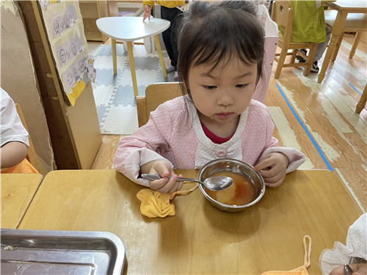

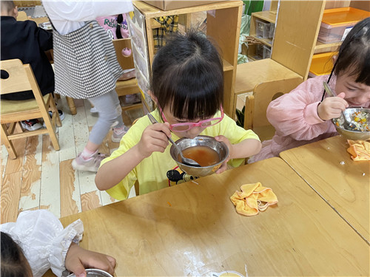

今天的番茄汤酸酸甜甜，真好吃 一口一口汤慢慢地吃

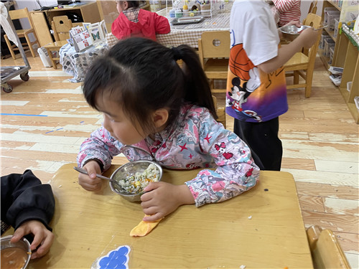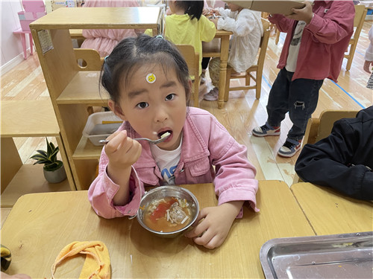

扬州炒饭也真是好吃呢！ 番茄汤里还有金针菇呢，也是我的最爱

**四、温馨提示**  
  1.请家长们关注天气情况，根据天气晴朗及时给幼儿适当地增减衣物，谢谢配合！

2.明天我们将开展六一走秀活动，请家长们明天给幼儿穿上走秀衣服来哦~